ГРИПП
ПАМЯТКА ДЛЯ РОДИТЕЛЕЙ

Грипп, вызываемый постоянно изменяющимся вирусом протекает как респираторное заболевание, передается от человека к человеку преимущественно воздушно-капельным путем, через руки которыми мы прикрываем нос и рот при чихании и кашле.

Большинство людей в мире, инфицированных переболевают гриппом в легкой и в средне-тяжелой форме, однако были отмечаются и тяжелые случаи заболевания, в том числе с летальным исходом.
Каковы симптомы заболевания?
У большинства детей регистрируются следующие симптомы гриппа. В их число входят:
* Жар (повышенная температура).
* Кашель.
* Боль в горле.
* Ломота в теле.
* Головная боль.
* Озноб и усталость.
* Изредка - рвота и понос.
Особенности течения гриппа у детей.
У детей младшего возраста типичные симптомы могут проявляться, но у них отмечается затрудненное дыхание и слабая активность.
У детей до 5 лет вероятность развития тяжелого заболевания, в том числе пневмонии, выше, чем у детей старшего возраста.
Существует тенденция развития более тяжелой степени гриппа у детей с хроническими заболеваниями.
Как уберечься от инфицирования?
В основном вирусы гриппа передаются от человека к человеку через кашель или чихание больного. Вирус гриппа может попасть в организм (в глаза, нос или рот) через руки при соприкосновении с инфицированной поверхностью. В настоящий момент вакцины от гриппа существует и ежегодно обновляются, при соблюдении некоторых мер, в том числе личной гигиены, можно предупредить распространение вирусов, вызывающих респираторные заболевания типа гриппа:
* Научите детей часто мыть руки с мылом в течение 20 секунд. Родители тоже должны выполнять эту процедуру, что послужит хорошим примером для детей.
* Научите детей кашлять и чихать в салфетку или руку. Родители тоже должны выполнять эту процедуру, что послужит хорошим примером для детей.
* Научите детей не подходить к больным ближе, чем на полтора – два метра.
* Заболевшие дети должны оставаться дома (не посещать дошкольные учреждения и школы), а также держаться на расстоянии от других людей, пока их состояние не улучшится.
* Воздержитесь от посещения магазинов, кинотеатров или других мест скопления людей в районах, где был зафиксирован грипп.
Что делать, если заболел ребенок?
* Оставляйте больного ребенка дома, кроме тех случаев, когда ему нужна медицинская помощь. Не отправляйте его в школу или в дошкольное учреждение.
* Давайте ребенку много жидкости (сок, воду и др.).
* Создайте больному ребенку комфортные условия. Крайне важен покой.
* Если у ребенка жар, боль в горле и ломота в теле, вы можете дать ему жаропонижающие лекарства, которые пропишет врач с учетом возраста пациента.
* Если кто-либо в вашем доме заболел, не допускайте его контакта со здоровыми и, особенно, с детьми.
* Держите салфетки и корзину для использованных салфеток в пределах досягаемости больного.
* Вызовите врача на дом.
Если ваш ребенок имел контакт с больным гриппом , спросите у врача о необходимости приема антивирусных лекарств для предупреждения заболевания.
Если у вашего ребенка появился какой-либо из следующих настораживающих признаков:
* учащенное или затрудненное дыхание;
* синюшность кожных покровов;
* отказ от достаточного количества питья;
* непробуждение или отсутствие реакции на внешние раздражители;
* возбужденное состояние;
* отсутствие мочеиспускания или слез во время плача;
* симптомы проходят, но потом возвращаются с жаром и сильным кашлем;
Немедленно обратитесь за медицинской помощью!!!
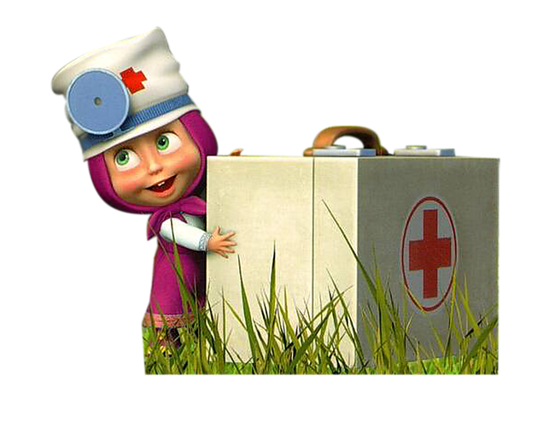

МУЗ «Центр медицинской профилактики»

